实验三 图的基本操作与实现
一、实验目的
- 复习C语言中指针、结构体、子程序调用等基础知识；
- 掌握图的邻接矩阵、邻接链表、十字链表等不同存储图的表示方法；
- 掌握图的2种不同遍历方法的思想；
- 掌握至少一种求最小生成树的算法，prim算法或kruscal算法的思想；
- 掌握求最短路径的两种不同情形的算法，即单源最短路径和任何一对顶点之间的最短路径，并能用C语言编程实现；
- 能够灵活运用图的相关算法解决相应的实际问题。
二、实验设备
微机
三、预习要求
- 复习C语言中指针的用法，特别是结构体的指针的用法；
- 图的邻接矩阵、邻接链表、十字链表等不同存储形式的表示方法；
- 图深度优先和广度优先遍历算法的基本思想；
- 最小生成树的两种算法，即prim算法和kruscal算法的思想；
- 求最短路径的两种不同情形的算法，即单源最短路径和任何一对顶点之间的最短路径算法的基本思想；
四、实验内容（具体见pintia）
- 邻接表创建无向图
- 公路村村通
五、注意事项
- 提前准备实验的内容
- 代码需要通过pintia测试
- 将以上实验报告及程序代码分别在超星平台上提交。
  - 实验报告：学号-姓名-实验3.docx
  - 代码：学号-姓名-实验3.zip (包含exp1.c和exp2.c两个文件)

实验内容1： 邻接表创建无向图

文件名：exp1.c
- 问题描述：
采用邻接表创建无向图G ，依次输出各顶点的度。
输入格式:
输入第一行中给出2个整数i(0<i≤10)，j(j≥0)，分别为图G的顶点数和边数。
输入第二行为顶点的信息，每个顶点只能用一个字符表示。
依次输入j行，每行输入一条边依附的顶点。
输出格式:
依次输出各顶点的度，行末没有最后的空格。
输入样例:
5 7
ABCDE
AB
AD
BC
BE
CD
CE
DE
输出样例:
2 3 3 3 3
- 数据结构设计和核心算法（用图和文字描述清楚）：
数据结构设计：
AdjListNode: 表示邻接表中的一个节点，包含顶点编号 vertex 和指向下一个邻接顶点的指针 next。
AdjList: 表示邻接表，包含一个指向链表头节点的指针 head。
Graph: 表示图，包含顶点数 numVertices 和一个指向邻接表数组的指针 array。
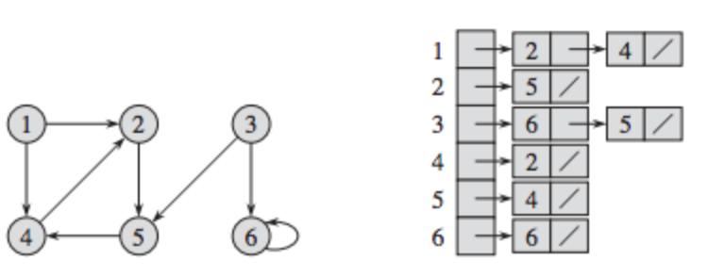
核心算法：
createGraph(int numVertices): 创建一个包含 numVertices 个顶点的空图，初始化所有邻接表的头节点为 NULL。
newAdjListNode(int dest): 创建一个新的邻接表节点，节点的 vertex 设置为 dest。
addEdge(Graph* graph, int src, int dest): 向无向图中添加一条边，需要在 src 的邻接表中添加 dest，同时在 dest 的邻接表中添加 src，因为边是双向的。
printDegrees(Graph* graph, int numVertices): 遍历图中每个顶点的邻接表，计算每个顶点的度（即邻接表中的节点数），并打印出来。

主函数的流程：
读取顶点数 numVertices 和边数 numEdges。
读取顶点信息到数组 vertices。
创建图 graph。
循环读取边的信息，并使用 addEdge 函数添加边到图中。
使用 printDegrees 函数打印各顶点的度。
清理动态分配的内存。
- 程序及注释
程序名： exp1.c
#include <stdio.h>
#include <stdlib.h>

// 邻接表节点定义
typedef struct AdjListNode {
int vertex; // 顶点编号
struct AdjListNode* next;
} AdjListNode;

// 邻接表定义
typedef struct AdjList {
AdjListNode* head; // 指向链表的头节点
} AdjList;

// 图的定义
typedef struct Graph {
int numVertices;
AdjList* array;
} Graph;

// 创建邻接表节点
AdjListNode* newAdjListNode(int dest) {
AdjListNode* newNode = (AdjListNode*)malloc(sizeof(AdjListNode));
newNode->vertex = dest;
newNode->next = NULL;
return newNode;
}

// 创建图
Graph* createGraph(int numVertices) {
Graph* graph = (Graph*)malloc(sizeof(Graph));
graph->numVertices = numVertices;

// 创建一个数组来保存邻接表
graph->array = (AdjList*)malloc(numVertices * sizeof(AdjList));

// 初始化每个邻接表的头节点为NULL
for (int i = 0; i < numVertices; ++i) {
graph->array[i].head = NULL;
}

return graph;
}

// 添加边到无向图
void addEdge(Graph* graph, int src, int dest) {
// 添加边从src到dest。一个新的节点添加到邻接表的头部
AdjListNode* newNode = newAdjListNode(dest);
newNode->next = graph->array[src].head;
graph->array[src].head = newNode;

// 添加边从dest到src
newNode = newAdjListNode(src);
newNode->next = graph->array[dest].head;
graph->array[dest].head = newNode;
}

// 顶点的度
void printDegrees(Graph* graph, int numVertices) {
for (int v = 0; v < numVertices; v++) {
AdjListNode* temp = graph->array[v].head;
int degree = 0;
while (temp) {
degree++;
temp = temp->next;
}
printf("%d", degree);
if (v < numVertices - 1) {
printf(" ");
}
}
printf("\n");
}

int main() {
int numVertices, numEdges;
scanf("%d %d", &numVertices, &numEdges);

char vertices[numVertices];
scanf("%s", vertices);

Graph* graph = createGraph(numVertices);

for (int i = 0; i < numEdges; i++) {
char src, dest;
scanf(" %c %c", &src, &dest);
addEdge(graph, src - 'A', dest - 'A');
}

printDegrees(graph, numVertices);

// 清理内存
for (int i = 0; i < numVertices; i++) {
AdjListNode* current = graph->array[i].head;
while (current != NULL) {
AdjListNode* temp = current;
current = current->next;
free(temp);
}
}
free(graph->array);
free(graph);

return 0;
}

- 运行结果：
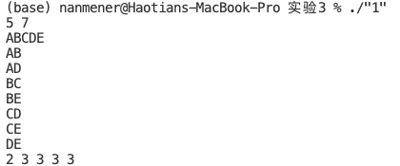
- 心得体会
通过这次实验，我对使用邻接表创建无向图的方法有了更加深刻的理解。在实验的过程中，我不仅学习了如何设计和实现图的数据结构，而且还掌握了如何在无向图中添加边和计算顶点度数的技巧。通过编写和调试程序，我提高了自己的编程能力，特别是在指针操作、动态内存分配以及链表处理这些方面。

实验中的挑战也促使我更加主动地查找资料和解决问题。每当我遇到编程错误或者逻辑上的困惑时，我都会通过调试和研究来找到问题的根源。这个过程不仅锻炼了我的问题解决技能，也增强了我的耐心和细心，让我意识到了细节在编程中的重要性。

通过动手实践，我能够将理论知识与实际编程相结合，这种学习方式让我对图的表示和图算法有了更加直观的认识。我认为这种将理论应用到实践中去的学习方法是非常有效的，它不仅帮助我巩固了知识点，还激发了我对深入探索计算机科学的兴趣。

这次实验是一次宝贵的学习经历。它不仅提升了我的编程技巧，而且加深了我对图论概念的理解，同时也培养了我独立解决问题的能力。我期待在未来的学习中，能够将这次实验中获得的知识和经验运用到更复杂的问题解决中。

实验内容2： 邻接表创建无向图

文件名：exp2.c
- 问题描述：
现有村落间道路的统计数据表中，列出了有可能建设成标准公路的若干条道路的成本，求使每个村落都有公路连通所需要的最低成本。

输入格式:
输入数据包括城镇数目正整数N（≤1000）和候选道路数目M（≤3N）；随后的M行对应M条道路，每行给出3个正整数，分别是该条道路直接连通的两个城镇的编号以及该道路改建的预算成本。为简单起见，城镇从1到N编号。

输出格式:
输出村村通需要的最低成本。如果输入数据不足以保证畅通，则输出−1，表示需要建设更多公路。

输入样例:
6 15
1 2 5
1 3 3
1 4 7
1 5 4
1 6 2
2 3 4
2 4 6
2 5 2
2 6 6
3 4 6
3 5 1
3 6 1
4 5 10
4 6 8
5 6 3
输出样例:
12
- 数据结构设计和核心算法（用图和文字描述清楚）：

数据结构设计：

Edge 结构体：用于表示边的数据结构，包含三个成员变量，分别为：
int u：边的一个端点。
int v：边的另一个端点。
int cost：边的成本。

数组 edges：Edge 类型的数组，用于存储所有的候选道路信息。
数组 parent：整型数组，用于实现并查集，存储每个节点的父节点索引。
数组 ranks：整型数组，用于并查集的优化，存储每个节点的排名。
变量 N 和 M：分别用于存储城镇数目和候选道路数目。

核心算法：
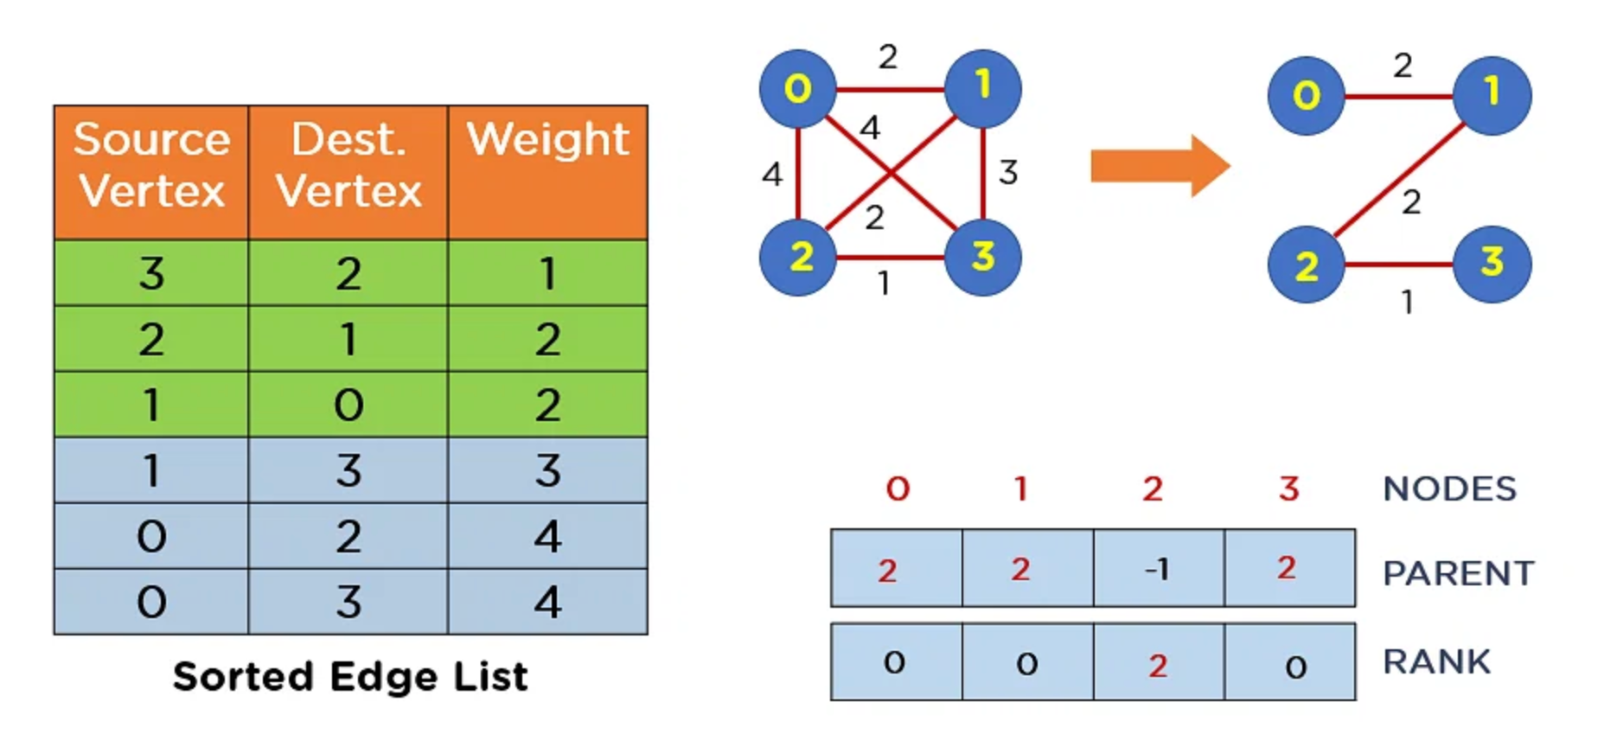

克鲁斯卡尔算法用于构建最小生成树，算法的核心步骤如下：
将所有边按照成本从小到大排序。
初始化并查集，每个节点的父节点设置为自己，排名设置为0。
从最小成本的边开始，遍历排序后的边数组，对于每条边执行以下操作：
a. 使用 find 函数查找两个端点所在的集合的根节点。
b. 如果两个端点的根节点不同，说明这两个端点不在同一个集合中，可以添加这条边到最小生成树中。
c. 调用 union_set 函数合并两个端点所在的集合。
d. 累加当前边的成本到 mst_cost 变量中。
e. 增加 edges_selected 计数，表示已经选择的边的数量。
如果最后选中的边数不等于节点数减一，则返回 -1，表示无法连接所有村落。
如果选中的边数等于节点数减一，则返回 mst_cost，表示构建最小生成树所需的最低成本。

主函数中读取输入数据，调用 kruskal 函数计算最小生成树的成本，并输出结果。

- 程序及注释
程序名： exp2.c
#include <stdio.h>
#include <stdlib.h>

#define MAXN 1000
#define MAXM 3000

// 边的数据结构
typedef struct {
int u, v, cost;
} Edge;

Edge edges[MAXM]; // 存储所有边
int parent[MAXN]; // 并查集的父节点
int ranks[MAXN]; // 并查集各节点的排名
int N, M; // N节点数，M边数

// 边按成本升序
int cmp(const void *a, const void *b) {
return ((Edge *)a)->cost - ((Edge *)b)->cost;
}

// 查找根节点
int find(int x) {
if (parent[x] != x) {
parent[x] = find(parent[x]);
}
return parent[x];
}

// 将元素x和元素y所在的集合合并
void union_set(int x, int y) {
int rootX = find(x);
int rootY = find(y);
if (rootX != rootY) {
if (ranks[rootX] < ranks[rootY]) {
parent[rootX] = rootY;
} else if (ranks[rootX] > ranks[rootY]) {
parent[rootY] = rootX;
} else {
parent[rootY] = rootX;
ranks[rootX]++;
}
}
}

// 克鲁斯卡尔算法 最小生成树
int kruskal() {
int mst_cost = 0, edges_selected = 0;
qsort(edges, M, sizeof(edges[0]), cmp); // 对边按成本进行排序
for (int i = 0; i < N; i++) {
parent[i] = i;
ranks[i] = 0;
}
for (int i = 0; i < M && edges_selected < N - 1; i++) {
int u = edges[i].u;
int v = edges[i].v;
if (find(u) != find(v)) { // 如果两个节点不在同一个集合中
union_set(u, v); // 合并两个集合
mst_cost += edges[i].cost; // 累加边的成本
edges_selected++; // 选中边数增加
}
}
if (edges_selected != N - 1) {
return -1; // 无法连接所有村落
}
return mst_cost; // 总成本
}

int main() {
scanf("%d %d", &N, &M);
for (int i = 0; i < M; i++) {
scanf("%d %d %d", &edges[i].u, &edges[i].v, &edges[i].cost);
edges[i].u--; // 调整为0-based index
edges[i].v--;
}
int result = kruskal();
printf("%d\n", result);
return 0;
}

- 运行结果：
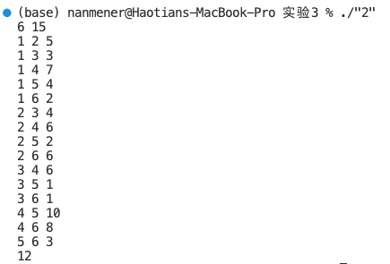
- 心得体会

通过这次实验，我深入理解了无向图的邻接表表示方法，以及如何利用克鲁斯卡尔算法来解决最小生成树问题。这个实验让我对图论中的一些基础算法有了更加实际的认识，并且通过编程实践，加深了我对这些算法的理解和应用。

在实验过程中，我首先学习了并查集这一数据结构，它是解决图中连通性问题的关键。通过实现并查集的 find 和 union_set 函数，我掌握了如何合并不同的集合，并查找元素的根节点。并查集不仅在本次实验中非常有用，它在很多其他算法中也是一个非常重要的组成部分。

克鲁斯卡尔算法的核心在于贪心策略，即每次选择最小成本的边来构建最小生成树，并通过并查集来避免形成环路。在实验中，我亲自实现了这一算法，并成功地解决了最小生成树问题。这个过程让我对贪心算法的效率和实用性有了更深刻的认识。

通过编写和调试程序，我也提高了自己的编程能力，特别是在调试和优化算法方面。我学会了如何通过减少不必要的计算和优化数据结构来提高程序的运行效率。

这次实验不仅让我学到了理论知识，还提高了我的实践能力和解决实际问题的能力。我相信这些知识和技能在未来的学习和工作中都会非常有用。

